Systematic Literature Review: Penggunaan Augmented Reality (AR) pada Pembelajaran Matematika

Nurfaidah ^{1,*}, Emi Pujiastuti ², Adi Nur Cahyono ³, Sugiman ⁴
^{1,2,3,4} Pascasarjana Universitas Negeri Semarang, Jl. Kelud Utara III, Semarang, Jawa Tengah
* nurfaidah1919@students.unnes.ac.id

Submitted : DD-MM-YY | Revised: DD-MM-YY | Accepted: DD-MM-YY | Published:DD-MM-YY

ABSTRAK

Media pembelajaran merupakan suatu alat perantara antara pendidik dengan peserta didik dalam proses belajar mengajar yang mampu menghubungkan, memberi informasi dan menyalurkan pesan sehingga tercipta proses pembelajaran efektif dan efisien. Penelitian ini bertujuan untuk melakukan kajian literatur terkait media pembelajaran Augmented Reality (AR) dalam pembelajaran matematika. Metode penelitian yang dipilih dalam penelitian ini ialah metode SLR (Systematic Literature Review). Pengumpulan data dilakukan dengan mendokumentasi semua artikel yang memiliki penelitian serupa pada laporan penelitian ini. Artikel yang digunakan pada penelitian ini sebanyak 20 artikel jurnal nasional dan internasional yang diperoleh dari google scholar. Temuan dalam penelitian mengindikasikan bahwa penggunaan media pembelajaran augmented reality bagus diterapkan untuk membantu dalam pembelajaran matematika dan mampu meningkatkan hasil belajar serta dapat meningkatkan kemampuan matematika siswa.

Kata Kunci : Augmented Reality; Pembelajaran Matematika

ABSTRACT

Learning media is an intermediary tool between educators and students in the teaching and learning process that is able to connect, provide information and channel messages so as to create an effective and efficient learning process. This study aims to conduct a literature review related to Augmented Reality (AR) learning media in mathematics learning. The research method chosen in this study is the SLR (Systematic Literature Review) method. Data collection was carried out by documenting all articles that have similar research in this research report. The articles used in this study were 20 national and international journal articles obtained from Google Scholar. The findings in this study indicate that the use of augmented reality learning media is well applied to assist in learning mathematics and is able to improve learning outcomes and can improve students' mathematical abilities.

Keywords: Augmented Reality; Learning Mathematics

PENDAHULUAN
Ilmu Pengetahuan dan Teknologi atau biasa disebut dengan IPTEK sangat berpengaruh di berbagai bidang khususnya di bidang pendidikan, perkembangan tekologi dari masa ke masa menjadi lebih canggih karena didasarkan inovasi dan kreatifitas manusia. Pada bidang pendidikan, teknologi digital menjadi alat untuk mempermudah proses belajar mengajar antar guru dan murid. Digitalisasi pada lingkungan belajar dapat dilakukan dengan cara menghubungkan secara langsung dengan aktifitas pembelajaran, yaitu dengan menggunakan media atau kegiatan pembelajaran berbasis internet, android, maupun perangkat-perangkat lainnya (Khairunnisa dan Aziz, 2021). Namun pada kenyataannya, media pembelajaran yang paling banyak dan mudah digunakan sampai saat ini adalah buku teks atau Lembar Kerja Peserta Didik (LKPD) (Sudrajad, dkk., 2013). Akan tetapi dalam perkembangannya buku dan LKPD tidak selalu dapat menyajikan apa yang dibutuhkan oleh pengajar maupun peserta didik. Peserta didik masih kesulitan dalam memahami konten atau materi yang ada pada buku pelajaran dan hal tersebut mengakibatkan peserta didik merasa jenuh ketika belajar (Suganda dan Fahmi, 2020). Berkaitan dengan masalah tersebut maka dibutuhkan media pembelajaran yang dapat membantu peserta didik dalam memahami materi dan membantu memvisualisasikan bentuk dari bangun matematika.
Menurut Khotimah dan Satiti (2019) Perkembangan teknologi seperti mobile saat ini begitu pesat, salah satu perangkat mobile yang saat ini sudah umum digunakan adalah telepon seluler. Hampir 90% siswa pasti sudah mempunyai satu telepon seluler atau bahkan ada yang mempunyai lebih dari satu telepon seluler. Semakin banyaknya siswa yang memiliki dan menggunakan perangkat mobile maka semakin besar pula peluang penggunaan perangkat teknologi dalam dunia pendidikan. Salah satu teknologi yang dapat menunjang pembelajaran matematika adalah Teknologi Augmented Reality. Penggunaan aplikasi pembelajaran berbasis teknologi AR dapat memudahkan tugas guru dalam menyampaikan materi, menyingkat waktu, dan menciptakan suasana belajar interaktif yang menyenangkan (Afifi, Chrisnawati, dan Kuswardi, 2021).
Penggunaan teknologi AR memiliki kelebihan yakni interaktifitas yang tinggi. Adanya obyek virtual AR membantu pengguna dapat berinteraksi secara langsung dengan objek yang sedang dipelajari. Teknologi AR ini juga dapat dijangkau dengan mudah melalui ponsel android. AR memiliki tiga karakteristik yaitu menggabungkan dunia maya dua dimensi ataupun tiga dimensi ke dalam sebuah lingkungan nyata, adanya interaksi secara langsung dunia maya dengan lingkungan nyata, dan dapat menampilkan objek 3D (Kartini, Sudirman, dan Lestari, 2020). Menurut Afifi, Chrisnawati, dan Kuswardi (2021) Penggunaan media pembelajaran yang tepat diharapkan mampu mengurangi tingkat keabstrakkan suatu materi, menarik minat siswa untuk belajar, dan meningkatkan hasil belajar siswa .
Sudah saatnya bidang pendidikan menyadari perkembangan teknologi yang terjadi seiring dengan berkembangnya zaman, sehingga kegiatan pembelajaran dapat dilakukan dengan menggunakan teknologi seperti sistem teknologi AR. Berdasarkan uraian tersebut, maka penelitian ini bertujuan untuk melakukan kajian mengenai Augmented Reality pada pembelajaran matematika.

METODE PENELITIAN
Metode yang digunakan dalam penelitian ini adalah metode SLR (Systematic Literature Review). Langkah-langkah pada metode ini yaitu mengidentifikasi, mengkaji, mengevaluasi serta menafsirkan semua penelitian yang tersedia. Dengan metode ini dilakukan review dan identifikasi jurnal-jurnal secara sistematis yang pada setiap prosesnya mengikuti langkah-langkah yang telah ditetapkan (Triandini, Jayanatha, Indrawan, Putra, & Iswara, 2019). Research Question atau pertanyaan penelitian yang dibuat berdasarkan kebutuhan dari topik yang dipilih adalah (RQ1) Apa tujuan dan jenis penelitian yang digunakan dalam artikel penggunaan media pembelajaran AR pada pembelajaran matematika pada tahun 2018-2023?; (RQ2) Apa saja materi dan model pembelajaran yang digunakan sebagai penunjang proses pembelajaran yang digunakan dalam artikel penggunaan media pembelajaran AR pada pembelajaran matematika pada tahun 2018-2023?
Search Process atau proses pencarian yang digunakan untuk mendapatkan sumber-sumber yang relevan dalam menjawab Research Question (RQ) dan referensi terkait kriteria penilaian kualitas (QA1) Apakah artikel menuliskan tujuan dan jenis penelitian penggunaan media pembelajaran AR pada pembelajaran matematika pada tahun 2018-2023? ;(QA2) apakah artikel menuliskan materi dan model pembelajaran yang digunakan sebagai penunjang proses pembelajaran penggunaan media pembelajaran AR pada pembelajaran matematika pada tahun 2018-2023?
Pada tahapan Inclusion and Exclusion Criteria dilakukan untuk memutuskan apakah data yang ditemukan layak digunakan dalam penelitian SLR atau tidak, sebagaimana berdasarkan kriteria 1) Data yang digunakan dalam rentang waktu 2018-2023; 2) Data diperoleh melalui google scholar; 3) Data yang digunakan hanya berhubungan dengan augmented reality dan pembelajaran matematika. Quality asesmen dalam penelitian ini ditentukan berdasarkan pertanyaan dari setiap pertanyaan. Data penelitian yang digunakan adalah data primer berupa artikel-artikel yang tercantum pada google scholar. Analisis data dilakukan mengacu pada (QR1) dan (QR2).

HASIL DAN PEMBAHASAN
HASIL
Hasil analisis artikel yang membahas penggunaan AR pada pembelajaran matematika dapat dilihat pada tabel 1.

Tabel 1. Hasil analisis artikel penggunaan AR pada pembelajaran matematika
No | Penulis | Judul | Metode | Hasil
1. | Sungkono, S., Apiati, V., & Santika, S. (2022) | Media Pembelajaran Berbasis Teknologi Augmented Reality | R&D | Hasil produk berupa aplikasi GEO3DAR berbasis android yang dapat diinstal pada semua smartphone android. Media pembelajaran berbasis Teknologi Augmented Reality tersebut memuat materi bangun ruang sisi datar yang dibatas pada submateri luas permukaan limas. Kelayakan kualitas isi dan tujuan berada pada kategori layak. Kelayakan kualitas intruksional berada pada kategori sangat layak.
2. | Pramuditya, S. A., Pitriayana, S., Subroto, T., & Wafiqoh, R. (2022). | Implementation of augmented reality-assisted learning media on three-dimensional shapes | Kualitatif | Hasil penelitian menunjukkan bahwa aplikasi AR dapat memudahkan siswa dalam memahami materi dan menyelesaikan soal bangun ruang tiga dimensi. Penelitian ini juga menyiratkan bahwa aplikasi AR dapat membuat kemampuan spasial siswa menjadi lebih baik.
3. | Pambudi, K. H. B., Buchori, A., & Aini, A. N. (2018) | Pengembangan Media Pembelajaran Berbasis Android Menggunakan Augmented Reality Pada Materi Bangun Ruang Sisi Datar | R&D | Hasil penelitian ini menunjukkan bahwa hasil uji kepraktisan berdasarkan respon siswa diperoleh presentase sebesar 88,9% dengan kriteria sangat baik dan hasil belajar peserta didik yang memperoleh media pembelajaran berbasis android menggunakan AR lebih baik dibandingkan dengan peserta didik yang menggunakan pembelajaran dengan metode ceramah (pembelajaran konvensional)
4. | Afifi, F. C., Chrisnawati, H. E., & Kuswardi, Y. (2021) | Pengembangan Media Pembelajaran ARGO (Augmented Reality Of Geometric Objects) Pada Materi Bangun Ruang Sisi Datar Di SMP Negeri 3 Batang | R&D | Hasil penelitian menunjukkan bahwa ARGO valid untuk keperluan pembelajaran dengan hasil penilaian ahli materi mencapai skor rata-rata 3,72 sangat baik. Hasil penilaian validitas oleh ahli media mencapai skor rata-rata 3,63 sangat baik. Penilaian angket respon pengguna oleh guru mencapai skor rata-rata 4 sangat baik. Hasil user response oleh siswa mencapai skor rata-rata 3,45 yang tergolong sangat baik. Selanjutnya hasil menunjukkan bahwa nilai rata-rata siswa kelas eksperimen lebih baik daripada nilai rata-rata siswa kelas kontrol. Dapat disimpulkan bahwa media pembelajaran ARGO valid, praktis, dan efektif untuk pembelajaran matematika bangun datar sisi datar.
5. | Kartini, K., Sudirman, S., & Lestari, W. D. (2020) | Pembelajaran Geometri Berbantuan Aplikasi Mobile Augmented Reality Pada Siswa Ekstrovert dan Introvert | Kualitatif | Hasil penelitian ini yaitu dalam proses pembelajaran siswa ekstrovert lebih aktif dari siswa introvert. Siswa ekstrovert lebih menyukai belajar secara berkelompok sehingga hasil diskusi yang diperolehpun lebih tinggi. Namun, hasil yang tes yang dilakukan secara individu justru siswa introvert yang lebih unggul hal ini karena siswa introvert lebih teliti dalam menyelesaikan soal tes.
6. | Khotimah, K., & Satiti, W. S. (2019) | Pengembangan Media Pembelajaran Berbasis Augmented Reality Pada Materi Bangun Ruang Sisi Datar Kelas VIII | R&D | Hasil penelitian diperoleh Rata-rata skor kevalidan media pembelajaran berbasis augmented reality pada materi bangun ruang sisi datar kelas VIII adalah 4,59 berada pada kategori sangat valid. Berdasarkan data respon siswa menunjukkan siswa memiliki respon yang positif terhadap media Pembelajaran Mobile Learning Berbasis Augmented Reality, menujukkan minimal 80% atau lebih siswa merespon dalam kategori setuju, untuk setiap aspek yang direspons. Sebesar 87% siswa mampu mencapai nilai kriteria ketuntasan belajar sehingga media Pembelajaran Berbasis Augmented Reality berkategori efektif.
7. | Kustiyowati, K., & Pradana, P. H. (2022) | Pemanfaatan Augmented Reality Untuk Materi Bangun Ruang Sisi Datar Untuk SMP/MTs | Kualitatif | Hasil penelitian ini diperoleh bahwa pemanfaatan Augmented Reality untuk kemandirian materi bangun ruang sisi datar untuk SMP/Mts di SMPN 1 Kencong Kabupaten Jember meliputi (1) untuk mendaftar akun Augmented Reality (2) untuk mengoprasikan Augmented Reality (3) Kendala yang dihadapi dalam pemanfaatan Augremed reality adalah siswa cara mengoprasikan dalam software Augmented Reality karna belum terbiasa mengoprasikannya karna merupakan pertama kali menggunakanya dalam kegiatan pembelajaran sehingga siswa didampingi oleh guru untuk saat menggunakan Augmented Reality dalam pembelajaran.
8. | Suganda, M. S., & Fahmi, S. (2020) | Pengembangan Media Pembelajaran Berbasis Augmented Reality Pada Materi Bangun Ruang Sisi Datar (Augmented Reality-Based Learning Media Development on Solid Geometri) | R&D | Hasil penelitian didapatkan penilaian materi oleh ahli materi sebesar 88,6%, penilaian media oleh ahli media sebesar 95,3% ,respon peserta didik kelas uji coba (lima peserta didik) sebesar 85,0%, respon peserta didik kelas besar mendapatkan persentase sebesar 78,6%, dan rata-rata persentase dari seluruh penilaian tersebut sebesar 86,9%. Persentase tersebut menunjukan bahwa media pembelajaran yang telah peneliti kembangkan sangat layak untuk digunakan dalam membantu peserta didik mempelajari materi bangun ruang sisi datar
9. | Waliyansyah, R. R., Handayanto, A., & Setyawan, B. W. (2020) | Aplikasi Pembelajaran Bangun Ruang Sisi Datar (Barsida) Menggunakan Augmented Reality (AR) Berbasis Android | R&D | Hasil dari penelitian ini berdasarkan hasil angket minat belajar siswa diperoleh persentase 92% dengan jumlah 10 responden dan 9 pertanyaan maka aplikasi bangun ruang sisi datar (BARSIDA) menggunakan Augmented Reality (AR) berbasis android pada SMP Kanisius Girisonta memiliki manfaat dan dapat digunakan dengan baik dalam mata pelajaran matematika. Berdasarkan hasil pengujian menggunakan User Acceptance Test diperoleh persentase 82,7%. Kemudian hasil pengujian menggunakan Black Box diperoleh persentase 100% valid. Dengan persentase hasil User Acceptance Test 82,7% dan persentase hasil Black Box Testing 100% valid maka aplikasi bangun ruang sisi datar (BARSIDA) menggunakan Augmented Reality (AR) berbasis android pada SMP Kanisius Girisonta layak digunakan
10. | Billa, R. F. S., & Siregar, T. M. (2022) | Pengembangan Media Pembelajaran Berbasis Web Google Sites Berbantuan Augmented Reality Untuk Meningkatkan Hasil Belajar Siswa Pada Materi Bangun Ruang Sisi Datar | R&D | Hasil penelitian ini ditinjau dari Keefektifan media pembelajaran dilihat melalui ketuntasan belajar klasikal dan hasil angket respon siswa diperoleh dengan persentase 86,6% dan 94,3% dengan kategori sangat efektif. Sehingga berdasarkan hasil yang diperoleh dapat disimpulkan bahwa media pembelajaran yang dikembangkan pada penelitian ini adalah valid, praktis dan efektif.
11. | Sudirman, S., Kusumah, Y. S., & Martadiputra, B. A. P. (2021) | Augmented Reality Blended Learning Instruction: The Impact on Growing Motivation, Attitudes, and Knowledge in 3D Geometry | Mix Method | Hasil penelitian menunjukkan bahwa selama pandemi COVID-19, augmented reality blended learning memfasilitasi pemahaman pengetahuan geometri 3D oleh calon guru pelamar dan meningkatkan motivasi dan sikap belajar.
12. | Hanan, R. A., Fajar, I., Pramuditya, S. A., & Noto, M. S. (2018) | Desain Bahan Ajar Berbasis Augmented Reality pada Materi Bangun Ruang Bidang Datar | Kualitatif | Hasil penelitian menunjukkan bahwa AR sangat berpotensi dalam pembaharuan bahan ajar matematika, khususnya dalam pembelajaran bangun ruang bidang datar dengan menggunakan objek-objek 3 dimensi sehingga pembelajaran menjadi lebih menarik.
13. | Farisi, O. I. R., & Pratamasunu, G. Q. O. (2018) | Mobile Augmented Reality sebagai media pembelajaran interaktif jaring-jaring kubus dan balok | R&D | Hasil pengujian yang telah dilakukan kepada tiga validator, meliputi ahli media, ahli materi, dan pengguna, menunjukkan bahwa aplikasi ini layak digunakan sebagai media pembelajaran untuk membantu guru dan siswa dalam proses belajar mengajar jaring-jaring kubus dan balok.
14. | Hardiyanti, D., Rosyadi, R., & Mellawaty, M. (2020) | Implementasi Augmented Reality (AR) untuk membantu siswa belajar geometri dimasa pandemi di SMPN 1 Sindang | Kualitatif | Penguasaan kubus dan balok pada siswa kelas IX yaitu siswa lebih tertarik dalam pembelajaran menggunakan media tiga dimensi karena siswa dapat diajak belajar sambil bermain, sehingga siswa lebih aktif dalam pembelajaran.
15. | Larasati, N. I., & Widyasari, N. (2021) | Penerapan media pembelajaran berbasis augmented reality terhadap peningkatan pemahaman matematis siswa ditinjau dari gaya belajar | Kuantitatif | Hasil uji hipotesis menggunakan uji ANOVA satu jalur dengan nilai signifikansi penggunaan AR sebesar 0,065. Oleh karena itu dapat disimpulkan bahwa media pembelajaran AR dapat meningkatkan kemampuan pemahaman matematika siswa tetapi tidak ada perbedaan dalam gaya belajar siswa.
16. | Widiadnyana, P., Wiharta, D. M., & Widyantara, I. M. O. (2021) | Penerapan Strategi React Berbantuan Augmented Reality Bangun Ruang Terhadap Hasil Belajar Matematika | Kuantitatif | Hasil uji ANOVA mendapatkan nilai signifikansi yaitu sebesar 0.02 yang lebih kecil dari 0.05, maka dapat disimpulkan bahwa terdapat adanya perbedaan. Berdasarkan hasil penelitian dapat disimpulkan bahwa penerapan strategi REACT berbantuan aplikasi augmented reality bangun ruang dalam pembelajaran matematika dapat meningkatkan hasil belajar siswa.
17. | Nurwijaya, S. (2022) | Pengaruh Model Pembelajaran Problem Based Learning Berbantuan Augmented Reality Terhadap Kemampuan Spasial Siswa | Kuantitatif | Hasil riset ini dengan statistik deskriptif didapatkan yaitu: 1) Rerata pretestkelas eksperimen sebesar 57,16 sedangkan rerata posttestkelas eksperimen sebesar 84,33; 2) rerata pretestkelas kontrol sebesar 41,50 sedangkan rerata posttestkelas kontrol sebesar 62,16; 3) hasil kemampuan spasialmengalami peningkatan dilihat dari nilai N-Gain kelas kontrol dengan kelas eksperimen sebesar 0,63 termasuk pada kategori tinggi. Hasil pengujian hipotesis pada penelitian ini dengan menggunakan uji Mann-Whitney diperoleh hasil analisis p<0,05 pada taraf signifikan 5% yang berarti ada perbedaan rerata skor kemampuan spasialsiswa pada kedua kelas. Jadi dapat disimpulkan bahwa ada pengaruh model pembelajaran problem based learningdengan berbantuan augmented realityterhadap kemampuan spasialsiswa.
18. | Suwito, A., Astuti, N. I., Sunardi, S., & A’yun, Q. (2023) | Implementasi Augmented Reality dalam Pengajaran Mata Pelajaran Matematika di SDN Rambigundam 1 | Kualitatif | Hasilnya guru merasa mendapat pengetahuan baru mengenai media pembelajaran dan siswa menjadi aktif dalam pembelajaran
19. | Saputri, S., & Sibarani, A. J. (2020) | Implementasi Augmented Reality Pada Pembelajaran Matematika Mengenal Bangun Ruang Dengan Metode Marked Based Tracking Berbasis Android | R&D | Sistem pembelajaran bangun ruang dengan marker augmented reality berbasis android dapat digunakan dengan baik dan sesuai dari tujuannya, sistem dapat berfungsi untuk memindai dan mengeluarkan objek gambar dalam pencahayaan yang sangat minim dan sistem dapat berfungsi untuk memindai dan mengeluarkan objek gambar hingga kejauhan 50cm.
20. | Arifin, A. M., Pujiastuti, H., & Sudiana, R. (2020) | Pengembangan media pembelajaran STEM dengan augmented reality untuk meningkatkan kemampuan spasial matematis siswa | R&D | Hasil dari penelitian ini adalah sebuah media pembelajaran yang diberi nama “Artic” yang valid, praktis, dan efektif. Media pembelajaran dinyatakan valid berdasarkan penilaian dari tiga orang ahli media dan tiga orang ahli pendidikan, dengan persentase kevalidan secara berturutturut sebesar 91% (sangat layak) dan 93% (sangat layak). Media dinyatakan praktis berdasarkan penilaian oleh guru dengan persentase penilaian sebesar 85% (sangat praktis) dan penilaian dari siswa dengan persentase penilaian sebesar 94% (sangat baik). Keefektifan media berdasarkan skor n-gain sebesar 0,42 dengan interpretasi terdapat peningkatan pada kategori sedang.

PEMBAHASAN
Berdasarkan hasil analisis yang diperoleh pada tabel 1. Berikut adalah pembahasan yang didasarkan pada Research Question (RQ).
RQ1. Apa tujuan dan jenis penelitian yang digunakan dalam artikel penggunaan media pembelajaran AR pada pembelajaran matematika pada tahun 2018-2023?
Secara keseluruhan terdapat 20 artikel yang diperoleh melalui search proces. Untuk menjawab pertanyaan dari (RQ1), diperoleh pada Gambar 1 di bawah ini, menunjukkan penelitian pada tahun 2018-2023 mengenai penggunaan media pembelajaran AR pada pembelajaran matematika terdapat perbedaan fokus penelitian.
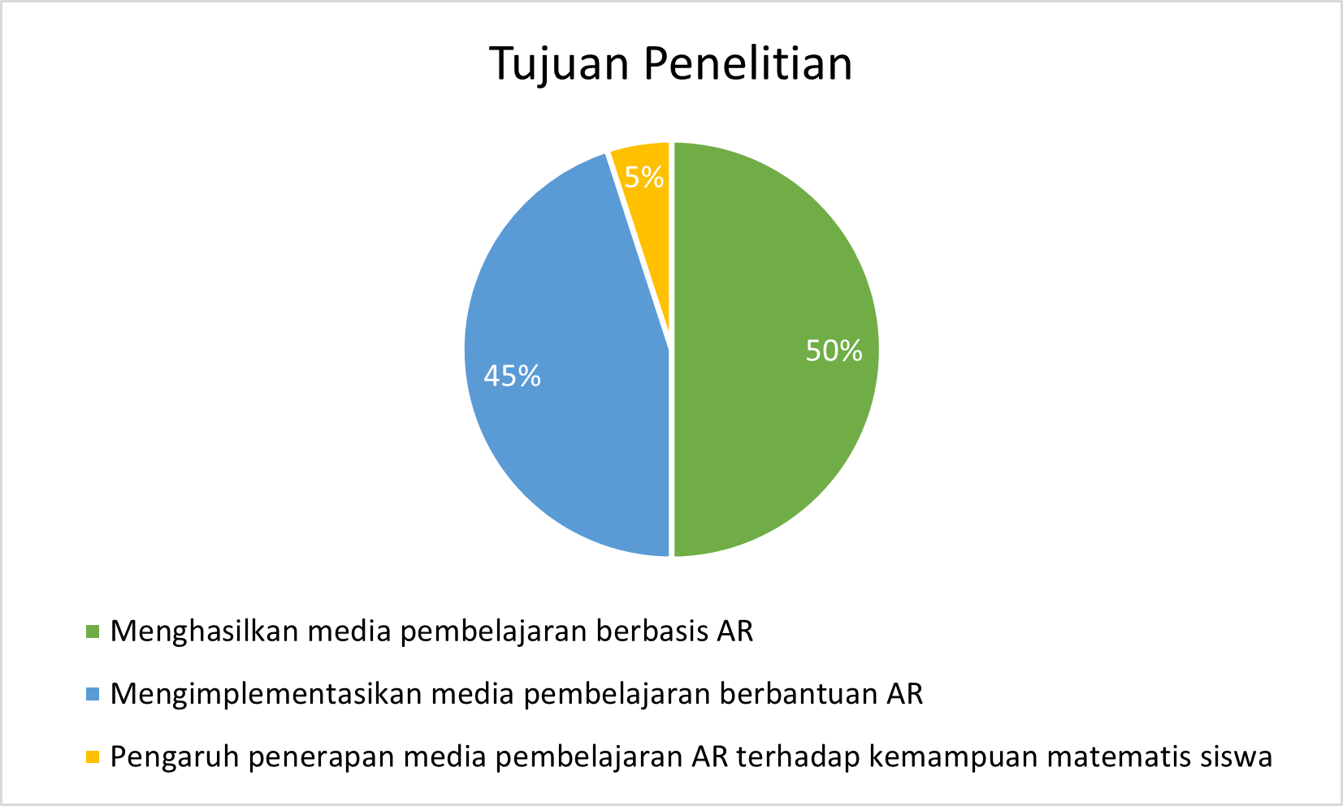
Gambar 1. Tujuan Penelitian

Ada 3 fokus penelitian yang ditemukan dari 20 artikel yaitu, fokus penelitian untuk menghasilkan media pembelajaran berbasis AR menunjukkan presentase sebesar 50%, selanjutnya fokus penelitian untuk mengimplementasikan media pembelajaran berbantuan AR menunjukkan presentase sebesar 45%, dan yang terakhir fokus penelitian untuk mengetahui pengaruh penerapan media pembelajaran AR terhadap kemampuan matematis siswa menunjukkan presentase sebesar 5%. Hal ini dapat disimpulkan bahwa penelitian pada tahun 2018-2023 tentang penggunaan media pembelajaran AR pada pembelajaran matematika cenderung memfokuskan untuk menghasilkan media pembelajaran berbasis AR.
Selanjutnya, diperoleh pada Gambar 2 di bawah ini, menunjukkan dari 20 artikel ada 4 jenis penelitian yang digunakan pada penggunaan media pembelajaran AR pada pembelajaran matematika pada tahun 2018-2023. Penelitian jenis ‍Research and Development atau R&D dengan presentase sebesar 50% menunjukkan bahwa penelitian jenis ini cenderung lebih banyak digunakan pada penelitian mengenai penggunaan media pembelajaran AR pada pembelajaran matematika. Selanjutnya, penelitian kualitatif dengan presentase sebesar 30%, penelitian kuantitatif dengan presentase sebesar 15%, dan penelitian mixed method dengan presentase sebesar 5%.
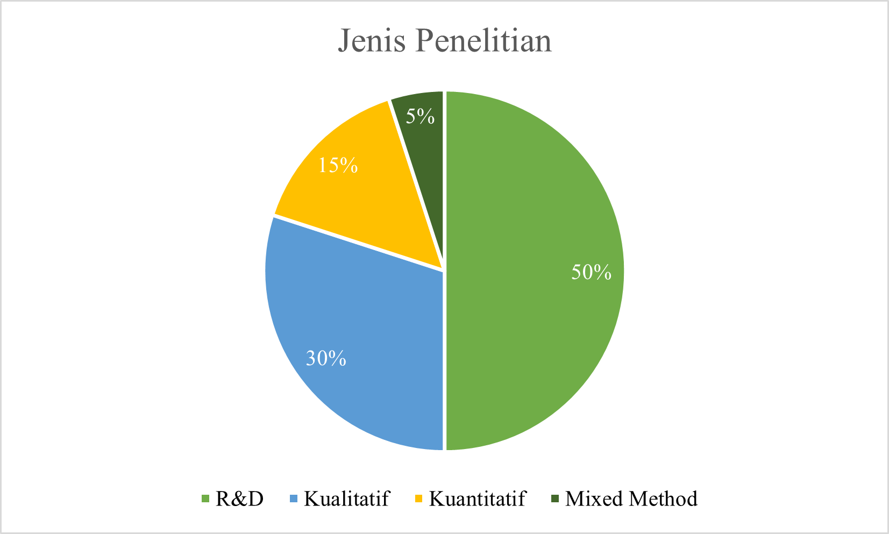
Gambar 2 Jenis Penelitian

(RQ2) Apa saja materi dan model pembelajaran yang dipilih dalam artikel mengenai penggunaan media pembelajaran AR pada pembelajaran matematika pada tahun 2018-2023?
Diperoleh pada Gambar 3 menggambarkan materi pembelajaran yang digunakan pada penelitian mengenai penggunaan media pembelajaran AR pada pembelajaran matematika. Materi pembelajaran matematika yang berasal dari 20 artikel yang dianalisis tersebut dibagi menjadi 4 satuan pendidikan, yaitu untuk materi SD, SMP, SMA, dan perguruan tinggi. Pada gambar tersebut menunjukkan bahwa materi pembelajaran yang cenderung digunakan yaitu geometri tiga dimensi pada artikel penggunaan media pembelajaran AR pada pembelajaran matematika pada tahun 2018-2023.
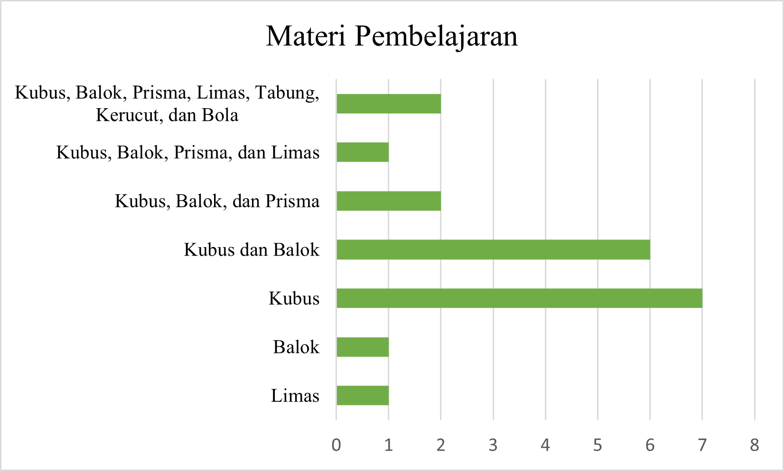
Gambar 3 Materi Pembelajaran

Selanjutnya, pada gambar 4 menggambarkan model pembelajaran yang digunakan pada penelitian mengenai penggunaan media pembelajaran AR pada pembelajaran matematika. Pada gambar tersebut menunjukkan bahwa model pembelajaran konvensional berbantuan media pembelajaran AR cenderung digunakan pada penelitian yang terpublikasi tahun 2018-2023.
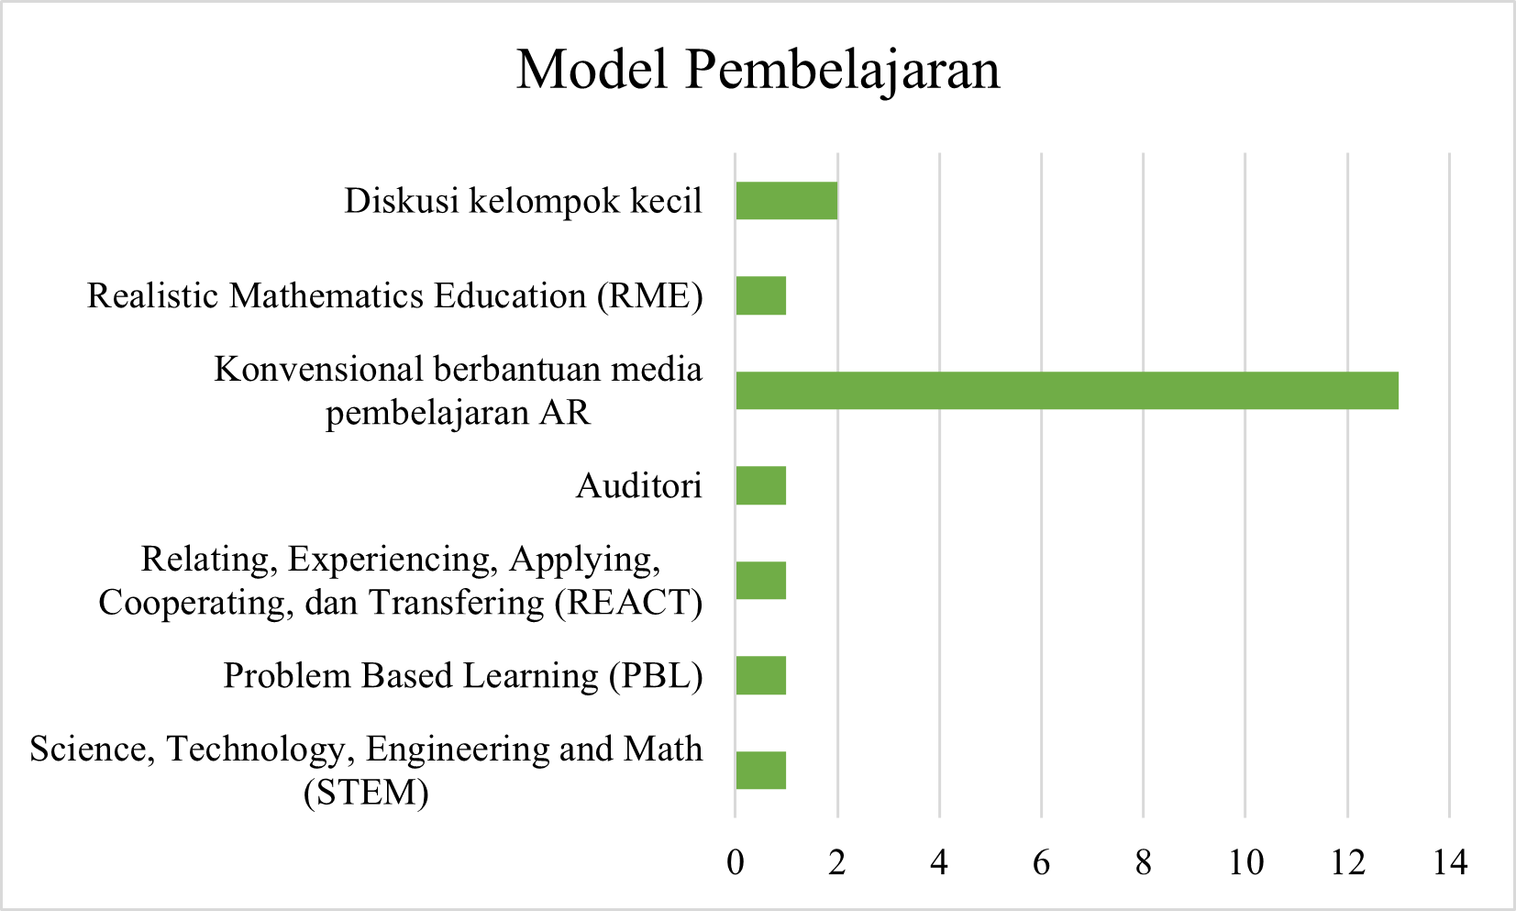
Gambar 4 Model Pembelajaran

Penelitian yang dilakukan oleh Pambudi, K. H. B., Buchori, A., & Aini, A. N. (2018); Afifi, F. C., Chrisnawati, H. E., & Kuswardi, Y. (2021); Khotimah, K., & Satiti, W. S. (2019); Suganda, M. S., & Fahmi, S. (2020); Waliyansyah, R. R., Handayanto, A., & Setyawan, B. W. (2020) menghasilkan bahwa sistem teknologi Augmented Reality memiliki potensi untuk meningkatkan minat, motivasi, dan hasil dari suatu proses pembelajaran, khususnya pada pembelajaran matematika. Penelitian yang dilakukan oleh Nurwijaya, S. (2022); Larasati, N. I., & Widyasari, N. (2021); Arifin, A. M., Pujiastuti, H., & Sudiana, R. (2020) menghasilkan bahwa system teknologi Augmented Reality memiliki potensi untuk meningkatkankemampuan spasial matematis siswa dan kemampuan pemahaman matematis siswa.
Hal lain, dengan menggunakan media pembelajaran yang inovatif seperti AR di mana AR memberikan pengalaman belajar yang berbeda, sehingga peserta didik dapat memperoleh pengalaman belajar yang relevan dan lebih luas di luar kelas, hal tersebut juga untuk mewujudkan pembelajaran yang dilakukan oleh peserta didik dapat didukung dengan penggunaan teknologi seiring dengan perkembangan zaman.

KESIMPULAN
Berdasarkan hasil dan pembahasan yang telah dipaparkan di atas, maka dapat ditarik kesimpulan bahwa penelitian terhadap penelitian mengindikasikan bahwa penggunaan media pembelajaran augmented reality bagus diterapkan untuk membantu dalam pembelajaran matematika dan mampu meningkatkan hasil belajar serta dapat meningkatkan kemampuan matematika siswa.

REFERENSI
Afifi, F. C., Chrisnawati, H. E., & Kuswardi, Y. (2021). Pengembangan Media Pembelajaran Argo (Augmented Reality Of Geometric Objects) Pada Materi Bangun Ruang Sisi Datar Di SMP Negeri 3 Batang. Jurnal Pendidikan Matematika dan Matematika SOLUSI, 5(6), 271-280.
Arifin, A. M., Pujiastuti, H., & Sudiana, R. (2020). Pengembangan media pembelajaran STEM dengan augmented reality untuk meningkatkan kemampuan spasial matematis siswa. Jurnal Riset Pendidikan Matematika, 7(1), 59-73.
Billa, R. F. S., & Siregar, T. M. (2022). Pengembangan Media Pembelajaran Berbasis Web Google Sites Berbantuan Augmented Reality Untuk Meningkatkan Hasil Belajar Siswa Pada Materi Bangun Ruang Sisi Datar. Humantech: Jurnal Ilmiah Multidisiplin Indonesia, 2(2), 294-302.
Farisi, O. I. R., & Pratamasunu, G. Q. O. (2018). Mobile Augmented Reality sebagai media pembelajaran interaktif jaring-jaring kubus dan balok. NJCA (Nusantara Journal of Computers and Its Applications), 3(2), 96-104.
Hanan, R. A., Fajar, I., Pramuditya, S. A., & Noto, M. S. (2018). Desain Bahan Ajar Berbasis Augmented Reality pada Materi Bangun Ruang Bidang Datar. In Prosiding Seminar Nasional Matematika dan Pendidikan Matematika (SNMPM) (Vol. 2, No. 1, pp. 287-299).
Hardiyanti, D., Rosyadi, R., & Mellawaty, M. (2020). Implementasi Augmented Reality (AR) untuk membantu siswa belajar geometri dimasa pandemi di SMPN 1 Sindang. Jurnal Int∑ gral, 11(2), 40-50.
Kartini, K., Sudirman, S., & Lestari, W. D. (2020). Pembelajaran Geometri Berbantuan Aplikasi Mobile Augmented Reality Pada Siswa Ekstrovert Dan Introvert. Jurnal Edukasi Dan Sains Matematika (JES-MAT), 6(2), 139-156.
Khairunnisa, S., & Aziz, T. A. (2021). Studi Literatur: Digitalisasi dunia pendidikan dengan menggunakan teknologi augmented reality pada pembelajaran matematika. Jurnal Riset Pendidikan Matematika Jakarta, 3(2), 53-62.
Khotimah, K., & Satiti, W. S. (2019). Pengembangan Media Pembelajaran Berbasis Augmented Reality Pada Materi Bangun Ruang Sisi Datar Kelas VIII. In Prosiding Seminar Nasional Multidisiplin (Vol. 2, No. 1, pp. 99-105).
Kustiyowati, K., & Pradana, P. H. (2022). Pemanfaatan Augmented Reality Untuk Materi Bangun Ruang Sisi Datar Untuk SMP/MTS. Jurnal IKA PGSD (Ikatan Alumni PGSD) UNARS, 10(2), 141-150.
Larasati, N. I., & Widyasari, N. (2021). Penerapan media pembelajaran berbasis augmented reality terhadap peningkatan pemahaman matematis siswa ditinjau dari gaya belajar. FIBONACCI: Jurnal Pendidikan Matematika dan Matematika, 7(1), 45-50.
Nurwijaya, S. (2022). Pengaruh Model Pembelajaran Problem Based Learning Berbantuan Augmented Reality Terhadap Kemampuan Spasial Siswa. EQUALS: Jurnal Ilmiah Pendidikan Matematika, 5(2), 107-116.
Pambudi, K. H. B., Buchori, A., & Aini, A. N. (2018). Pengembangan media pembelajaran berbasis android menggunakan augmented reality pada materi bangun ruang sisi datar. Jurnal Pendidikan Matematika dan Sains, 6(1), 61-69.
Pramuditya, S. A., Pitriayana, S., Subroto, T., & Wafiqoh, R. (2022). Implementation of augmented reality-assisted learning media on three-dimensional shapes. Jurnal Elemen, 8(2), 480-493.
Saputri, S., & Sibarani, A. J. (2020). Implementasi Augmented Reality Pada Pembelajaran Matematika Mengenal Bangun Ruang Dengan Metode Marked Based Tracking Berbasis Android. Komputika: Jurnal Sistem Komputer, 9(1), 15-24.
Sudirman, S., Kusumah, Y. S., & Martadiputra, B. A. P. (2021). Augmented reality blended learning instruction: the impact on growing motivation, attitudes, and knowledge in 3D geometry. Turkish Journal of Computer and Mathematics Education, 12(4), 674-683.
Sudrajad, B.Santoso, P. H., Aswiya, T. A., & Ramadhan, A. D.P. (2013). Bubbar (Buku Belajar Berbasis Augmented Reality) sebagai media pembelajaran Kreatif dan Inovatif untuk Mengembangkan Model Belajar Kontruktivisme pada siswa SMA. Diaksesdarihttps://www.scribd.com/document/345806305/BUBBAR-Buku-Belajar-Berbasis-Augmented-Reality-PKMKC
Suganda, M. S., & Fahmi, S. (2020). Pengembangan Media Pembelajaran Berbasis Augmented Reality pada Materi Bangun Ruang Sisi Datar. THETA: Jurnal Pendidikan Matematika, 2(2), 50-57.
Sungkono, S., Apiati, V., & Santika, S. (2022). Media Pembelajaran Berbasis Teknologi Augmented Reality. Mosharafa: Jurnal Pendidikan Matematika, 11(3), 459-470.
Suwito, A., Astuti, N. I., Sunardi, S., & A’yun, Q. (2023). Implementasi Augmented Reality dalam Pengajaran Mata Pelajaran Matematika di SDN Rambigundam 1. Jurnal Altifani Penelitian dan Pengabdian kepada Masyarakat, 3(2), 223-227.
Triandini, E., Jayanatha, S., Indrawan, A., Putra, G. W., & Iswara, B. (2019). Metode systematic literature review untuk identifikasi platform dan metode pengembangan sistem informasi di Indonesia. Indonesian Journal of Information Systems, 1(2), 63-77.
Waliyansyah, R. R., Handayanto, A., & Setyawan, B. W. (2020). Aplikasi Pembelajaran Bangun Ruang Sisi Datar (Barsida) Menggunakan Augmented Reality (AR) Berbasis Android. Journal of Informatics Information System Software Engineering and Applications (INISTA), 3(1), 1-12.
Widiadnyana, P., Wiharta, D. M., & Widyantara, I. M. O. (2021). Penerapan Strategi React Berbantuan Augmented Reality Bangun Ruang Terhadap Hasil Belajar Matematika. Syntax Literate; Jurnal Ilmiah Indonesia, 6(12), 6271-6279.

